XXII Российская научная конференция школьников «Открытие»

Секция «Экология»

«Исследование микрофлоры воздуха различных помещений ГПОАУ ЯО
«ЯПЭК им. Н.П. Пастухова»
Исследовательская работа

Выполнил: Кожаев Булат
обучающийся 9 «Б» класс, МОУ
«Средняя школа №75 имени Игоря Серова»
Научные руководители: Коновалова Наталия Валерьевна,
ГПОАУ ЯО"Ярославский
промышленно-экономический
колледж им. Н.П. Пастухова",
преподаватель, к.х.н.;
Толоконина Светлана Васильевна,
учитель географии и биологии
МОУ «Средняя школа №75
имени Игоря Серова»

Ярославль, 2019
Оглавление
Введение 3
1. Практическая часть 5
1.1. Результаты исследований количественного учета колоний 5
1.2. Результаты исследований качественного анализа выросших колоний 7
1.3. Результаты исследований выросших колоний на среде Сабуро 9
Выводы 11
Литература 12
Приложение 1.Теоретическая часть 13
1. Механизмы, условия накопления бактерий, вирусов и спор плесневелых грибов в помещении и меры по предупреждению их накопления 13
2. Работа микробиолога 13
3. Микробиологический анализ воздуха 14
4. Определение общего микробного числа 16
5. Определение стафилококков 17
6. Определение стрептококков 17
7. Определение патогенных микроорганизмов 17

Введение
Микроорганизмы в нашем мире существуют практически повсюду и играют огромную роль в жизни всех живых существ, в т. ч. и человека. Человек научился использовать некоторые микроорганизмы для получения продуктов питания, лекарств, в процессе очистки воды и так далее. Перед некоторыми патогенными бактериями и вирусами человек и по сей день “безоружный”[5].
В воздухе присутствуют разнообразные виды бактерий, вирусов, споры плесневелых грибов. Наибольшее их количество содержится в воздухе промышленных городов, закрытых помещений при большом скоплении людей. Из бактерий наиболее распространены в воздухе представители родов Micrococcus, Streptococcus, Staphylococcus.
Часто микрофлору воздуха разделяют на “постоянную” - это грибы (как правило, одноклеточные) и бактерии, устойчивые к свету и высыханию; и “переменную” - это те бактерии и грибы, которые, попадая в воздух, гибнут под действием данных неблагоприятных факторов. В закрытых помещениях накапливаются патогенные и условно-патогенные бактерии и вирусы, выделяемые зараженным или болеющим человеком: различные стрептококки, стафилококки, вирусы (ГРИПП, ОРВИ) и прочие. Это угроза здоровью окружающих людей! Состав микрофлоры, обнаруживаемых в 1 м³ воздуха, зависит от санитарно-гигиенического состояния помещения: качества уборки, частоты проветривания, числа находящихся в нём людей и состояния их здоровья. (Тепер Е. З., Шильникова В. И. Практикум по микробиологии. - М, Колос, 2003)
В настоящее время в разных регионах России зафиксированы вспышки заболеваемости ОРВИ, гриппом и другие респираторные заболевания. Основной путь их передачи - воздушно-капельный. Такие условия, как воздух закрытых помещений при большом скоплении людей, будут увеличивать вероятность заражения различными болезнями. Разнообразные данные о составе микрофлоры воздуха закрытых помещений помогут дать относительно объективную оценку о санитарно-гигиеническом состоянии помещения, а конкретно воздуха в нем.
Поэтому актуальной целью является: исследование микрофлоры воздуха различных помещений ГПОАУ ЯО ЯПЭК им. Н.П. Пастухова.

Задачи:
1. Провести количественный учет микрофлоры различных помещений ГПОАУ ЯО ЯПЭК им. Н.П. Пастухова.
2. Провести качественный учет микрофлоры различных помещений ГПОАУ ЯО ЯПЭК им. Н.П. Пастухова.
Объект исследования: воздух различных помещений ГПОАУ ЯО ЯПЭК им. Н.П. Пастухова.
Предмет исследования: микрофлора воздуха различных помещений ГПОАУ ЯО ЯПЭК им. Н.П. Пастухова.
Методы: эксперимент, сравнение, анализ, наблюдение, фотографирование.
Гипотеза: в помещениях, где находятся наибольшее количество людей, должно быть максимальное количество и разнообразие бактерий.
В работе использовались следующие методики:
- стерилизации посуды;
- автоклавирования;
- приготовления питательной среды (питаельного агара ГРМ);
- седиментационный метод;
- подсчета общего микробного числа (ОМЧ);
- работы с бактериологическими иглами, петлями и чашками Петри;
- правила работы с непатогенными и условнопатогеннными микроорганизмами в микробиологической лаборатории;
- приготовления временного микропрепарата;
- простого окрашивания бактерий (краситель - фуксин);
- микроскопирования (Ув Х40 (для дрожжеподобных грибов), Х1000 (для бактерий).
Теоретические материалы, используемые в работе, представлены в приложении 1.

1. Практическая часть
Практическая часть работы проводилась 28.01.2019-01.02.2019 в ГПОАУ ЯО “ЯПЭК им. Н.П. Пастухова” (лаборатория “биохимии и микробиологии”). Для анализа воздуха были выбраны помещения: лекционная аудитория, мужской туалет, спортивный зал, холл при входе в колледж, коридор у стенда с расписанием.
Стерилизация посуды производилась 28.01.2019 в сушильном шкафу по стандартному режиму.
С целью дальнейшей идентификации бактерий 29.01.2019 согласно прописи была приготовлена питательная среда «ГРМ – агар», используемая для культивирования.
С целью дальнейшей идентификации грибов согласно прописи была приготовлена питательная среда «Сабуро».
После автоклавирования (по стандартному режиму) питательные среды в стерильных условиях были розлиты по чашкам Петри: делались две повторности для каждой среды (число чашек со средой ГРМ = 5+5; плюс контроль 2-е чашки, итого 12 чашек; число чашек со средой «Сабуро» = 5+5; плюс контроль 2-е чашки, итого 12 чашек. Всего 24 чашки со средами)
Эксперимент - непосредственное “осаждение взвешенных частиц воздуха” разных помещений проводили в 15ч 30 мин 29.01.2019. В этот день проходило мероприятие “дни профессионального образования в колледже”. К данному часу основной поток студентов и посетителей уже прошел. Открытые чашки Петри со средой размещали в точках возможного максимального скопления людей.
После пяти минутной экспозиции чашки Петри закрывали и помещали в термостат на трое суток при t = 37⁰ С.

1.1. Результаты исследований количественного учета колоний
Количественный учет выросших колоний (ОМЧ) производили механическим способом c двух чашек 01.02.2019 (Таблица 1).
Таблица 1. Количественный учет колоний (ОМЧ) с двух чашек Петри
Помещение | ОМЧ | Фото
Лекционная аудитория | 2064 | 1. 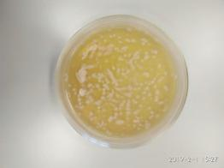
Спортивный зал | 3120 | 2. 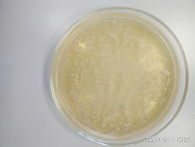
Холл при входе в колледж | 1680 | 3. 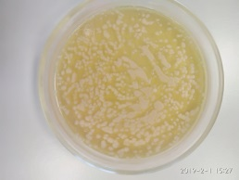
Туалет мужской | 3224 | 4. 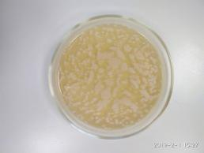
Коридор у стенда с расписанием | 2158 | 5. 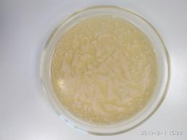
В результате наблюдений были выявлены чашки Петри с наибольшим количеством микроорганизмов. Помещениями, в которых наблюдается наибольшее количество бактерий, являются:
1. Мужской туалет - 3224 колоний.
2.Спортивный зал - 3120 колоний.
3.Коридор: стенды с расписанием - 2158 колоний.
Так же в данных чашках Петри в некоторых местах на агаре были зафиксированы «области сплошного роста» – области, где количество колоний нельзя было посчитать.
Обсуждение результатов количественного учета колоний:
1. Коридор: стенды с расписанием. Несмотря на то, что коридор часто проветривается, постоянно подлежит влажной уборке, именно часть коридора рядом со стендами является наиболее загрязненной, полной микроорганизмами. Объяснить это можно тем, что здесь собирается большое скопление, как учащихся, так и преподавателей. В день проведения эксперимента проходили занятия по профессиональной ориентации, в которых приняли участие обучающиеся разных школ города, что в свою очередь очень сильно повлияло на состояние воздуха: скопления пыли и микроорганизмов от большого количества людей в воздухе.
2. Мужской туалет: Полученный результат объясняется большим скоплением людей в относительно небольшом по площади помещении
3. Спортивный зал. Пробы были взяты в разгар занятий – была игра по баскетболу. Кроме того, до этой игры, так же проходили занятия с разными группами целый день. Соответственно в воздухе находилось много пыли и микроорганизмов.
4. Лекционная аудитория. Пробы взяты по окончании занятий, до момента ежедневной влажной уборки.
5. Холл при входе в колледж – часть учебного заведения, где собирается большое количество людей, которые только пришли с улицы. Однако, здесь самые низкие показатели. Это можно объяснить наличием проветривания и влажного коврика при входе. Так же дежурные (студенты ЯПЭК) систематически протирают влажной тряпкой область у входных дверей (место, где была взята проба воздуха). Полученные результаты можно объяснить еще и тем, что поток студентов и преподавателей уже прошел к моменту взятия пробы, и перед взятием пробы дежурными студентами проведена была влажная уборка; систематическое проветривание так же уже прошло.

1.2. Результаты исследований качественного анализа выросших колоний
Для качественного анализа описывали колонии по различным признакам (таблица 2), а также произвели микроскопирование бактерий из доминирующей колонии (фото 6-9).
Описание колоний:
На питательной среде «ГРМ» встречаются колонии: точечные (меньше 1 мм), мелкие (1-2 мм), средние (2-4 мм) и крупные (4-6 мм и более).
Обнаружено 5 типов колоний, отличающихся между собой по всем 9 показателям (таблица 2).
Преобладает «первый тип» колонии (согласно признаков таблицы 2).
Таблица 2. Типы колоний на питательной среде «ГРМ»
Признаки колоний | 1-ый тип колонии | 2-ой тип колонии | 3-ий тип колонии | 4-ый тип колонии | 5-ый тип колонии
Форма | круглая | складчатая | круглая с валиком по краю | концентрическая | сложная
Размер (диаметр), мм | 1-1,5 | 2-4 | 1-1,5 | 3-4 | 4-6
Поверхность | гладкая | складчатая | гладкая | гладкая | гладкая
Профиль | плоский | выпуклый | плоский | плоский | плоский
Блеск и прозрачность | глянцевый | глянцевый | матовая | глянцевый | матовая
Цвет | белый | желтая | белая | белая | белая
Край | гладкий | волнистый | гладкий | гладкий | волнистый
Структура | однородная | однородная | однородная | однородная | однородная
Консистенция | мягкая | мягкая | мягкая | мягкая | мягкая
Из доминирующей колонии бактериологической петлей брали биоматериал для приготовления временного микропрепарата, окрашивали фуксином (фото 6-8). При микрокопировании обнаружили кокки маленьких размеров - до 40%; палочки - около 60%: одиночные вытянутые; палочки, собранные по две; вытянутые длинные палочки, собранные в цепочки; короткие палочки (фото 9).
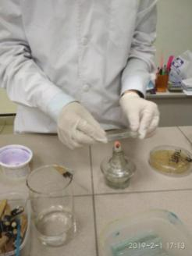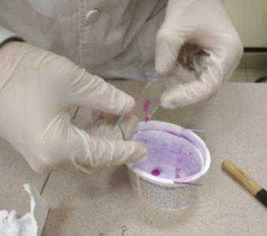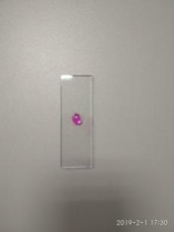
Фото 6. Фото 7. Фото 8.

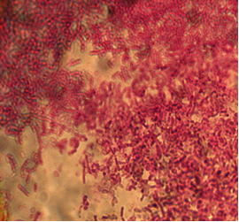
Фото 9. Палочки и кокки (Ув 1000)
Обсуждение результатов исследований качественного анализа выросших колоний: Преобладание одного типа колоний на чашках Петри и одновременное наблюдение из данной колонии различных палочек и кокков при микрокопировании может указывать: на наличие «совместного соприкосновения» соседних колоний, что повлияло на общий результат (наблюдение и палочек, и кокков); косвенно - в воздухе на одной и той же частичке пыли («пылинке») находятся и палочки, и кокки – ее осаждение вызвало рост в данной точке агара и палочек, и кокков.

1.3. Результаты исследований выросших колоний на среде Сабуро
Результаты анализа колоний, выросших на среде «Сабуро», показаны в таблице 3.
Таблица 3. Результаты анализа колоний на среде «Сабуро»
Помещение | Размер колонии, мм | Фото
Лекционная аудитория | - | 10. 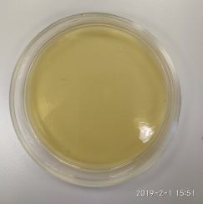
Спортивный зал | - | 11. 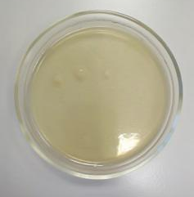
Холл при входе в колледж | 1,7*2,2 | 12. 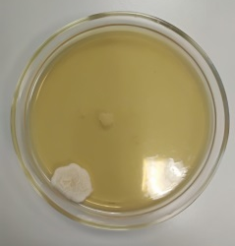
Туалет мужской | 6*4,9 | 13. 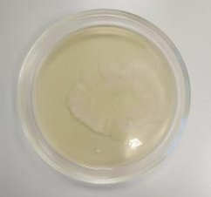
Коридор у стенда с расписанием | 3,9*4,5 | 14. 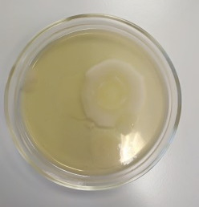
Колонии, характерные для грибов (выпуклые, белесые) выросли на чашках, находившихся везде, кроме спортивного зала и лекционной аудитории.
Фото 15. Одноклеточный гриб (Ув 400)
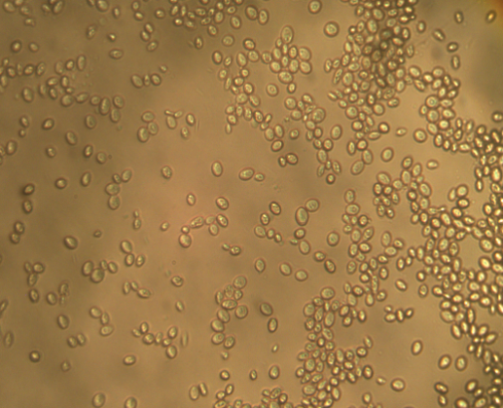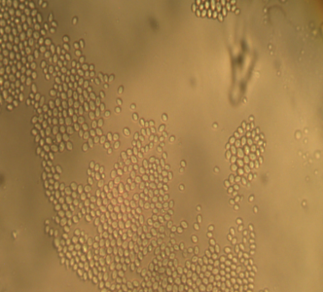
Фото 16. Винные дрожжи (Ув 400) Фото 17. Пекарские дрожжи (Ув 400)
При микроскопировании биматериала из данных колоний были обнаружены клетки одноклеточных грибов (фото 15) по размеру и форме напоминающие клетки винных дрожжей и пекарских дрожжей, что подтверждает факт фиксирования в воздухе именно одноклеточных грибов или их спор.
Обсуждение результатов исследований выросших колоний на среде Сабуро: наличие одноклеточных грибов в воздухе с одной стороны может указывать на наличие источника роста и размножения грибов и повышенную влажность непосредственно в данных помещениях (в коридоре, у стенда с расписанием; мужском туалете; холле) или соседних рядом помещений и наличия потока воздуха, принесшего данные одноклеточные грибы в анализируемые помещения. А так же, с другой стороны, возможно, в колледже есть контингент учащихся (одежда, обувь и т.д.), являющихся источником попадания грибов в воздух помещения: в холле они вытирают ноги (обувь) о коврик и снимают верхнюю одежду; в мужском туалете повышенная влажность, поэтому грибы там дольше сохраняют жизнеспособность, кроме того накапливаются в данном небольшом помещении; в коридоре с расписанием традиционно студенты “кучкуются”, обсуждают свои мероприятия. В пользу последнего обстоятельства свидетельсвует то, что рассматриваемые помещения оборудованы пластиковыми окнами, нет видимых мест с плесенью; недавно производился отличный ремонт помещений.
Кроме того, в любых аудиториях колледжа заведено проветривать после каждой пары. В лекционых аудиториях нет больших вихрей воздуха.

Выводы:
- Наибольшее загрязнение воздуха отмечено в коридоре у стенда с расписанием. Объяснить это можно тем, что здесь собирается большое скопление, как учащихся, так и преподавателей. В мужском туалете: полученный результат объясняется большим скоплением людей в относительно небольшом по площади помещении. В спортивном зале: пробы были взяты в разгар занятий – была игра по баскетболу. Кроме того, до этой игры, так же проходили занятия с разными группами целый день. Соответственно в воздухе находилось много пыли и микроорганизмов. Наименьшее – в холле, что можно объяснить постоянным проветриванием и наличием мокрого коврика при входе.
- При микросокпировании отмечено разнообразие бактерий: кокки маленьких размеров - до 40%; палочки - около 60%: одиночные вытянутые; палочки, собранные по две; вытянутые длинные палочки, собранные в цепочки; короткие палочки.
- Наличие одноклеточных грибов в воздухе в помещениях: коридоре у стенда с расписанием; мужском туалете; холле, - указывает на то, что в колледже есть контингент учащихся (одежда, обувь и т.д.), являющихся источником попадания грибов в воздух помещения: в холле они вытирают ноги (обувь) о коврик и снимают верхнюю одежду; в мужском туалете повышенная влажность, поэтому грибы там дольше сохраняют жизнеспособность, кроме того накапливаются в данном небольшом помещении; в коридоре с расписанием традиционно студенты “кучкуются”, обсуждают свои мероприятия.
4. Гипотеза подтвердилась частично.
Рекомендации: больше проветривать любые помещения в колледже, при возможности настелить мокрые коврики перед входом в аудитории.

Литература
- Биоиндикация. Микробиологические показатели: лабораторные занятия для студентов-экологов (бакалавров): методические указания/ Яросл. Гос. Ун-т им. П.Г. Демидова. Каф. Ботаники и микробиологии, 1998.-31 с.
- Еремина И. А., Кригер О.В. Лабораторный практикум по микробиологии: Учебное пособие- /Кемеровский технологический институт пищевой промышленности.- Кемерово, 2005.- 11 с.
- Калганова Т.Н. практикум по микробиологии и биотехнологии: лабораторные работы/. Калганова.- Южно-Сахалинск: СахГУ, 2011.-56 с.
- Микроорганизмы воздуха [Электронный ресурс] / URL: https://helpiks.org/6-52861.html (Дата обращения: 5.02.2019)
- Общие свойства микроорганизмов [Электронный ресурс] / URL: https://bib.social/mikrobiologiya_1050/obschie-svoystva-mikroorganizmov-74007.html (Дата обращения: 5.02.2019)
- Основы микробиологии: методические указания к лабораторным занятиям студентов-биологов/М-во общ. и спец. Образования Рос. Федерации Яросл. Гос. Ун-т им. П.Г. Демидова. Каф. Ботаники и микробиологии, 1997.-38 с.
- Прунтова О. В. лабораторный практикум по общей микробиологии / О.В. Прунтова, О. Н. сахно; Владим. гос. Ун-т – Владимир: Изд- ВаГУ, 2005.- 76 с.
- Наплекова Н.Н. Общая микробиология: Методические указания к лабораторным занятиям/Новосиб. гос. аграр. Ун-т; - Новосибирск, 2009,-51с.
- Пухова Н. Ю. Экология микроорганизмов: лаб. занятия: метод. указания: для студентов, обучающихся по направлению Экология и природопользование и по специальности экология, 2008. – 54 с.
- Черняковская Т.Ф. Микробиология. Лабораторный практикум: учебн.-метод. пособие, 2007.- 51 с.
- [Электронный ресурс] / URL: http://chem21.info/page/105047007007013103103059061172086199224241113031/ (Дата обращения: 6.02.2019).

Приложение 1.Теоретическая часть

1. Механизмы, условия накопления бактерий, вирусов и спор плесневелых грибов в помещении и меры по предупреждению их накопления

В закрытых помещениях при плохом проветривании накапливаются микроорганизмы, выделяемые через дыхательные пути человека – они попадают в воздух из мокроты и слюны при кашле, разговоре, чихании. Помимо воздушно-капельного пути патогенные микроорганизмы могут распространяться через воздух «пылевым» путем. Объясняется это тем, что находящиеся в выделениях больных (каплях мокроты, слизи и т.п.) микроорганизмы окружены белковым субстратом, поэтому они более устойчивы к высыханию и другим факторам. Когда такие капли высыхают, они превращаются в своеобразную микробную пыль, содержащую многие патогенные микроорганизмы.
Для снижения микробной обсемененности воздуха в производственных помещениях применяют физические способы его очистки и обеззараживания. С помощью системы приточно-вытяжной вентиляции загрязненный воздух удаляется из помещений, а на его место поступает более чистый атмосферный воздух. Фильтрация поступающего воздуха через специальные воздушные фильтры значительно повышает эффективность вентиляции. Фильтры, пропитанные специальной пылесвязывающей жидкостью, задерживают до 90-95% микроорганизмов и частиц пыли, находящихся в воздухе. После очистки воздух подвергают обеззараживанию. Требуемая степень очистки воздуха в помещении определяется условиями и характером выпускаемого продукта.
Обеззараженный воздух можно получить, используя УФ-облучение. С этой целью помещение оборудуется стационарными или переносными бактерицидными лампами из расчета 2,0-2,5 Вт/м³ объема помещения. Работа ламп в течение 6 час позволяет уменьшить количество микроорганизмов в воздухе на 80-90%. Однако следует иметь в виду, что работа обычных УФ-ламп должна проводиться в отсутствии людей, так как их излучение оказывает неблагоприятное воздействие на кожу, слизистые оболочки организма и глаза. Обеззараживание воздуха в присутствии людей можно проводить, только используя специальные ультрафиолетовые бактерицидные облучатели-рециркуляторы, которые рассчитаны на периодическую и непрерывную работу, они обеззараживают воздух в специальной камере корпуса лампы, предварительно нагнетая воздух из помещения [4].

2. Работа микробиолога
Необходимо работать в микробиологической лаборатории, соблюдая правила не только общей техники безопасности, но правил работы с микроорганизмами. Для работы с ними существуют боксы, ламинарные шкафы. Перед и после работы лаборатория должна “дезинфицироваться”: воздух дезинфицируют с помощью специальных УФ-ламп, мебель (столы, шкафы и т.д.) протирают дезинфицирующим раствором (например, 70% раствором спирта). Работают в специальной одноразовой или стерильной многоразовой одежде. Все инструменты и приборы должны стерилизоваться в сушильном шкафу или автоклаве по определенным режимам. Перед и после посева или пересева петли и иглы (если они многоразовые) должны стерилизоваться в пламени спиртовки. Приготовленная питательная среда должна проходить стерилизацию в автоклаве. Отработанные среда и микроорганизмы должны уничтожаться в автоклаве по специальным режимам в другой зоне (другой комнате) и в дальнейшем утилизироваться согласно нормативных документов.
Различают поверхностный посев (микроорганизмы развиваются на поверхности твердых питательных сред) и глубинный (в толще среды). Для поверхностных посевов (пересевов) на твердые питательные среды используют бактериологические петли, для глубинного посева (пересева) - иглы. Инкубируют микроорганизмы обычно в термостате . При поверхностном посеве анализируют выросшие колонии по комплексу признаков (размер, цвет, форма и др.) [1-3, 6-10].

3. Микробиологический анализ воздуха
Санитарно-микробиологическое исследование воздуха можно разделить на 4 этапа:
1) отбор проб;
2) обработка, транспортировка, хранение проб, получение концентрата микроорганизмов (если необходимо);
3) бактериологический посев, культивирование микроорганизмов;
4) идентификация выделенной культуры (определение патогенных и санитарно-показательных микроорганизмов, ОМЧ).
Правильное взятие проб гарантирует точность исследования. В закрытых помещениях точки отбора проб устанавливаются из расчета на каждые 20 м² площади - одна проба воздуха, по типу конверта: 4 точки по углам комнаты (на расстоянии 0,5 м от стен) и 5-я точка - в центре. Пробы воздуха забираются на высоте 1,6—1,8 м от пола - на уровне дыхания в жилых помещениях. Пробы необходимо отбирать днем (в период активной деятельности человека), после влажной уборки и проветривания помещения. Атмосферный воздух исследуют в жилой зоне на уровне 0,5—2 м от земли вблизи источников загрязнения, а также в зеленых зонах (парки, сады и т. д.) для оценки их влияния на микрофлору воздуха.
Следует обратить внимание на то, что при отборе проб воздуха во многих случаях происходит посев его на питательную среду.
Методы отбора проб воздуха для бактериологического исследования подразделяют на:
1) аспирационные, основанные на активном просасывании воздуха с помощью различных приборов;
2) седиментационные, основанные на принципе механического оседания микробов.
Седиментационный - наиболее старый метод, широко распространен благодаря простоте и доступности, однако является неточным. Его используют только при исследовании воздуха закрытых помещений. Метод предложен Р. Кохом и заключается в способности микроорганизмов под действием силы тяжести и под влиянием движения воздуха (вместе с частицами пыли и капельками аэрозоля) оседать на поверхность питательной среды в открытые чашки Петри. Чашки устанавливаются в точках отбора на горизонтальной поверхности. При определении общей микробной обсемененности чашки с мясопептонным агаром оставляют открытыми на 5—10 мин или дольше в зависимости от степени предполагаемого бактериального загрязнения. Для выявления санитарно-показательных микробов применяют кровяной агар (для обнаружения стрептококков), молочно-солевой или желточно-солевой агар (для определения стафилококков), суслоагар или среду Сабуро (для выявления дрожжей и грибов). При определении санитарно-показательных микроорганизмов чашки оставляют открытыми в течение 40—60 мин. По окончании экспозиции все чашки закрывают, помещают в термостат на сутки для культивирования при температуре, оптимальной для развития выделяемого микроорганизма, затем (если этого требуют исследования) на 48 ч оставляют при комнатной температуре для образования пигмента пигментообразующими микроорганизмами.
Седиментационный метод имеет ряд недостатков: на поверхность среды оседают только грубодисперсные фракции аэрозоля; нередко колонии образуются не из единичной клетки, а из скопления микробов; на применяемых питательных средах вырастает только часть воздушной микрофлоры. К тому же этот метод совершенно непригоден при исследовании бактериальной загрязненности атмосферного воздуха.
Аспирационные методы основаны на принудительном осаждении микроорганизмов из воздуха на поверхность плотной питательной среды или в улавливающую жидкость (мясо-пептонный бульон, буферный раствор, изотонический раствор хлорида натрия и др.). Аспирационные методы используют при исследовании воздуха, как закрытых помещений, так и атмосферного.
В настоящее время широко применяется при исследовании воздуха закрытых помещений прибор Кротова (рис. 2). Принцип работы этого аппарата основан на том, что воздух, просасываемый через клиновидную щель в крышке аппарата, ударяется о поверхность питательной среды, при этом частицы пыли и аэрозоля прилипают к среде, а вместе с ними и микроорганизмы, находящиеся в воздухе. Чашку Петри с тонким слоем среды укрепляют на вращающемся столике аппарата, что обеспечивает равномерное распределение бактерий на ее поверхности. Работает аппарат от электросети. После отбора пробы с определенной экспозицией чашку вынимают, закрывают крышкой и помещают на 48 ч в термостат. Обычно отбор проб проводят со скоростью 20-25 л/мин в течение 5 мин. Таким образом, определяется флора в 100-125 л воздуха. При обнаружении санитарно-показательных микроорганизмов объем исследуемого воздуха увеличивают до 250 л. В практике санитарной службы при аспирационном взятии проб используются также бактериоуловитель Речменского, прибор для отбора проб воздуха (ПОВ-1), пробоотборник аэрозольный бактериологический (ПАБ-1), бактериально-вирусный электропреципитатор (БВЭП-1), прибор Киктенко, приборы Андерсена, Дьяконова, МБ и др. Для исследования атмосферы могут быть использованы и мембранные фильтры № 4, через которые воздух просасывается с помощью аппарата Зейтца.
При использовании любого из перечисленных приборов получаемые результаты являются приблизительными, однако они дают более правильную оценку обсемененности воздуха в сравнении с седиментационным методом. Во многих случаях отбор проб совмещен с этапом посева.

4. Определение общего микробного числа
Для определения общего количества бактерий в воздухе закрытых помещений забирают две пробы (объемом по 100 л каждая) на чашки Петри с МПА при помощи любого прибора (чаще всего аппарата Кротова), либо седиментационным методом, расставляя чашки с питательной средой по принципу конверта. Чашки с посевом помещают в термостат на сутки, а затем на 48 ч оставляют при комнатной температуре. Экспозиция чашек с посевами на свету дает возможность подсчитать раздельно количество пигментных колоний (желтых, белых, розовых, черных, оранжевых и др.), количество спорообразующих бацилл, грибов и актиномицетов. Подсчитывают количество колоний на обеих чашках, вычисляют среднее арифметическое и делают перерасчет на количество микроорганизмов в 1 м³ воздуха. Количество каждой группы колоний (пигментных, беспигментных, плесеней, бацилл, актиномицетов) выражают в процентах по отношению к общему числу.
При определении микробного числа методом седиментации по Коху подсчитывают колонии выросшие на чашках Петри (площадь поверхности агара в чашке равна 75 см²) и расчет ведут по правилу: на поверхность площадью 100 см² за 5 мин оседает такое количество микробов, которое содержится в 10 л воздуха.

5. Определение стафилококков
Отбор проб воздуха проводится с помощью аппарата Кротова в количестве 250 л на 2—3 чашки с желточно-солевым агаром и на чашку с кровяным агаром. Чашки инкубируют при температуре 37°С в течение 48 ч. Изучают культуральные признаки всех видов колоний, из подозрительных готовят мазки и окрашивают по Граму.
Подсчитывают количество выросших колоний стафилококков и определяют число микробов в 1 м³ воздуха.
При возникновении внутрибольничных инфекций стафилококковой этиологии проводят исследования, направленные на выявление источников и путей распространения инфекции: путем фаготипирования определяют идентичность стафилококков, выделенных из объектов окружающей среды, а также от больных и обслуживающего персонала.

6. Определение стрептококков
Отбор проб воздуха при исследовании на наличие α- и β-гемолитических стрептококков производят с помощью аппарата Кротова на чашки с кровяным агаром. Забирают 200—250 л воздуха, чашки с посевами выдерживают в термостате 18—24 ч и затем еще 48 ч при комнатной температуре (после предварительного просмотра и учета). Подсчет количества выросших колоний проводят на 1 м3 с последующим контрольным микроскопированием и выборочным пересевом колоний на кровяной агар или сахарный бульон.

7. Определение патогенных микроорганизмов
Ввиду малой концентрации патогенных микроорганизмов в воздухе закрытых помещений, их выделение является достаточно трудной задачей. По эпидемиологическим показаниям в воздухе определяют наличие сальмонелл, микобактерий, вирусов и т. д.
К настоящему времени начинающие исследователи пользуются так называемым “экспресс” седиментационным методом: для определения общего микробного числа воздуха две чашки Петри с агаром нужно оставить открытыми на фиксированное число минут (чаще, на 5 минут) в анализируемом помещении, после чего их закрывают и инкубируют в термостате при температуре 37⁰С. Результаты оценивают по числу колоний, выросших в чашках за определенное время [11].

